社区消防专员巡查登记表
检查时间：2024-05-15 15:25:17

姓名 | 焦建伟
手机号 | 15369376501
详细地址 | 北京市西城区西绒线胡同35号和平门西长安街派出所c(西绒线胡同)
检查类型 | 疏散标志
描述 | 标志模糊不清晰
检查图片 | 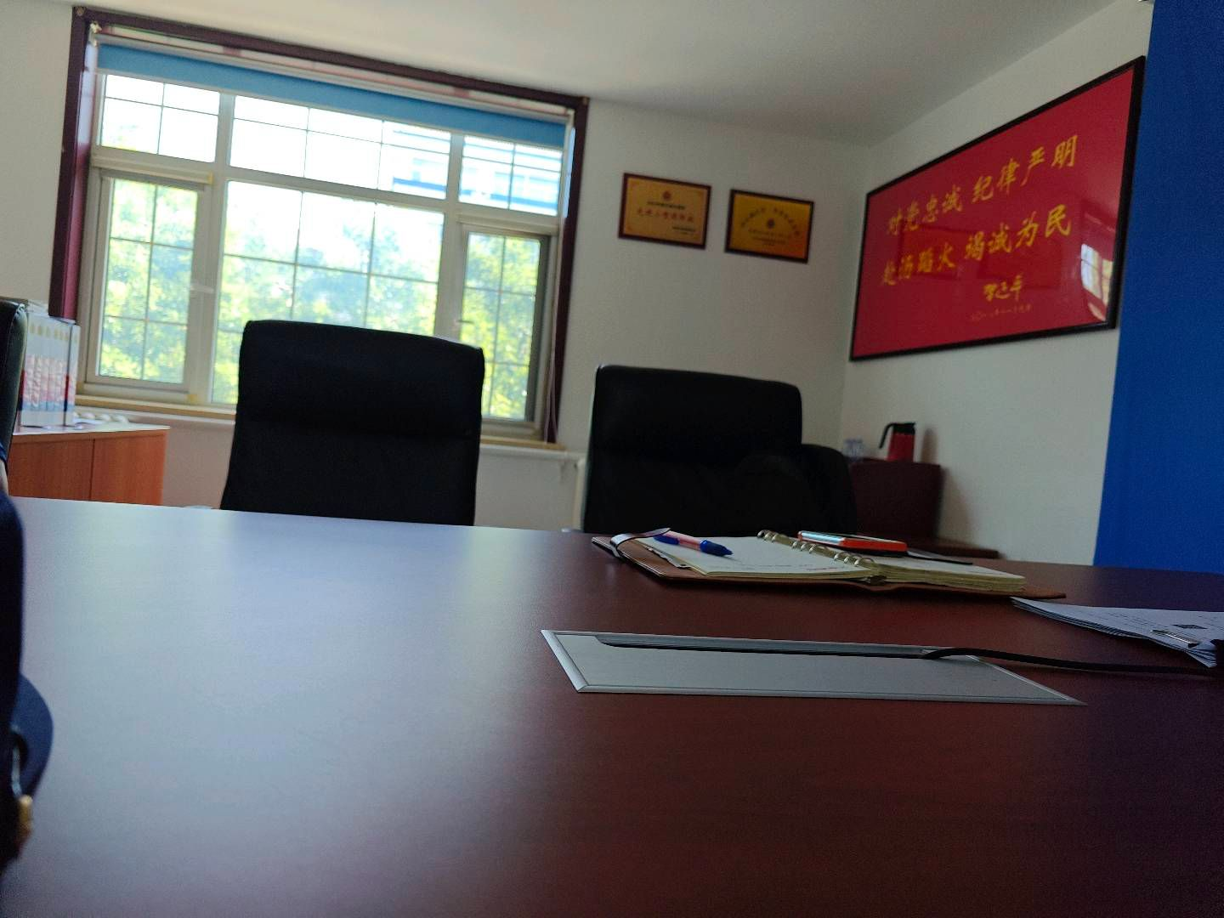
检查视频

